**Министерство образования и науки РД**

**ГКОУ РД «Кизлярская гимназия-интернат «Культура мира»**

**Открытый урок на тему:**

**Ахмедхана Абу-Бакара «Даргинские девушки»**

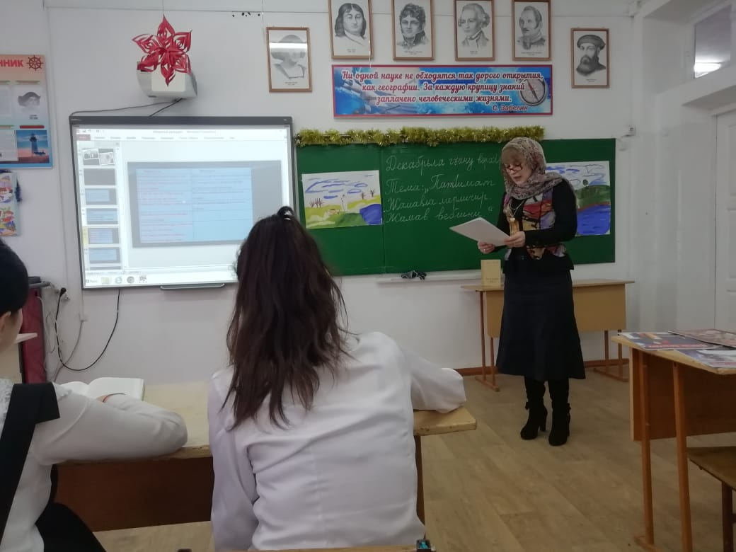

**Подготовила:**

**учитель родного языка и литературы**

**Абдусаламова М.А.**

**Г1. Абу-Бакарла «Даргала рурсби повестьла ца дарсла анализ дураберк1ни».**

**Дарсла тема:** « Даргала рурсби» (Насиба)

**Дарсламурад:**

1. Дурх1нази саркъахъили буч1нила бурсидешуни даимдарни.
2. Повестьла тема ва бек1 мяг1на гьаргдарни.

**Бяркъламурад**:

1. Геройталаобразунигьаргдарни, идала баркьудлумачилабурни
2. Дагъистахьунуладамла ях1-ламус, илдалакьадри.

**Чебаъла г1яг1ниахъала:**

1. Столлачедиб «Дагъиста искусство» бик1уси жуз.
2. «Пат1имат – Жамавла мерлар» бик1уси сюжетла сурат( ученикунани барибси)

**Бархбас:**

1. Дагъиста хьунул адам гьанна ва гьалар, илала г1ямрула кьисмат.

**I .Организационный момент.**

-Салам, дурх1ни.

-Салам.

-Кадиирая, дурх1ни***.***

(слайд №1) (школа,кабинет)

Ишбарх1и нушала дарс сен бетирхурал х1ушала багьудлумазибра къайгъназибадра дигахъуси саби.

- Се чебиулра,дурх1ни, х1ушани доскаличиб?

-Карта.(Слайд№2)

- Сегъуна районна карта саби иш х1ушала пикри х1ясибли?

-Дахадаевла

-Чили баладая х1ушани Дахадаевла район машгьурбарибти писательтазибад, поэтуназибад ва г1ялимтазибад.

- Аминат Г1ябдулманапова, Сулайбан Рабаданов, Амир Гъази, Мях1яммад расул Расулов, Бях1яммадов Муса Расулович- филологияла г1илмуртала кандидат, Фатима Абакарова ва бахъал царх1илтира.(Слайд №3) Нуша, дурх1ни, ишбарх1и иш Дахадаевла район машгьурбарибти поэтунала цаличила гъайдик1ех1е Г1.Абу-Бакарличилава илала «Даргала рурсби» бик1уси повестьличила. Гьари бурая, дурх1ни, се баладаял иличила х1ушани.

**Учитель:**

Дагъиста халкьла бег1лара урибси писатель Г1.Абу-Бакар ак1убси сай машгьурти мургьи – арцла устналахъалибарглизив Г1ярбук1ла шилизив 1931 ибил дуслизив.

Илини Москвализибси М.Горькийла уличилси литературный институт таманбариб. Ил таманбарили г1ергъи писательла дурадулхъули сари дахъал произведенияби: «К1ел узи», «Нешла бебк1а» -хабурти.

Писательлис халаси машгьурдеш хиб «Даргала рурсби»(1962) ва хаслира «Чехьери « (1963) повестунанини. Писательла тематика т1инт1си саби гьалмагъдешличи, гъабзадешличи дявиличи ва дигайличи .Ил киносценаристрасай. Илала вец1алцад фильм дурадухъун: «Адам ва Х1ява», «Дила риганайлис жавгьар духуси» ва ц.(Слайд №4)

Ишх1елла заманилис багъишладарибти произведениебира камли ах1ен. «Даргала рурсби» урегал жагьти рурсбала кьисматличила гъайбик1уси повесть саби. Ишбарх1и нуша гъайдик1ех1е «Даргала рурсби» повестьлизибад «Насиба» бик1уси дарсличила.

**1 . Хъули х1янчи ахтардибарни:** «Насиба» или у кабатурси цаибил бек1 ахтардибирулра. Белч1унти, х1ебелч1унти ученикунибелгибирулра. Х1ебелч1унтази белчахъесзаманачебиахъулра. Х1ебелч1унтас гьачам к1илаби кадатес гьалакарик1ули ах1енра, г1ур гьак1лис белч1ахъес маслиг1ятбирулра, белч1ес чараагарсибиънииргъахъулра.

**2 . Х1ергъибти дугьбачил, мераначил х1янчи**.

Арбякьунси дарсличирхъардарибтидугьбихьардиулра, имц1али адамла г1ямруличир дархдасунтидиаллипредложениябицаладирхъяхъулра, тетрадунази лук1ахъулра. Даргалалитературалатетрадунази делк1унти ахтардидирулра.

**3 . Дек1арбирули (выборочно) буч1ни. Дурх1нази дуч1ахъулра ишдигъунтимерани:**

А) Савлилачебаъсипатбируси мер

Б) Насибаласипат, сурат

В) Насибава Рита (Риталабаркьудлумачилаваилала х1урматличина буруси мер). Ил белч1и г1ергъи дурх1нази бурулра: «Дагъистайзирдахъалмиллатунилерниличила, гьарилласаби бег1ти мез, культура, тарихдиъниличила. ЖявлилзаманабаилисабиДагъистамиллатлебсибиънибагьес, нушалахалкьани дек1ар-дек1арти мезаначил гъайбик1улихьалли, нушацамиллатсарра. Улкализирдузахъутимезанигьат1ира гьаладях1 дашахъес х1яжатбиркур. Миллатнушалахалкьладавласаби, нуша гьаладях1 дашахъуси г1иниз саби.

Вег1лагъунасабимиллат цах1иллара, ил убях1бирес, х1урматагарбирес г1яг1нидеш лебси ах1ен. Вайти – г1ях1ти я миллат, я мез дирути ах1ен.

**4 . Суалтасжавабти.**

Чис се г1ях1бизурал, сен, селичибли г1ях1бизурал гьариллизибурахъни. К1инайс ишдигъунтисуалтихьардиулра:

У.- Секьяйдаваселичил бех1бирхьули цабил бек1?

Д.- Савлилачебаъ сипатбирниличил.

У- Чичилабурулиилаб?

Д- Насибачила.

У.- Се у бедибсиринушани ил бек1лис?

Д.-Насиба

У.- Сен?

Д.- Лебил бек1 Насибачила гъайбик1ух1ели.

У.- ЧинабчебиахъулиНасибаласипат? Селизиб?

Д.- Дях1имц1алализиб (дях1имц1айзиб)

У.- Чи сари Насибалаюлдашрурси?

Д.- Рита?

У.- Чи сари ил? Чинарад рак1ибси?

Д.- Урус, Россиялизирад рак1ибси сари.

У.- Иличила себаладая х1ушани? Сегъунарурси сари ил? Сен адамтаниилалахаласи х1урмат бирусири?

Д.- Рархьличекаризурли, г1ях1ли х1янчи бирнибагьандан, дигиличил ил гъайрик1ни багьандан.

Нуниурусрурсилабаркьудиличилачеимц1абирулра: «Дубурлаадамтас Рита г1ях1ризур, ил урусрурсириалра, адамтачилралрикибси сари, илиниадамла х1урматбарес балули сари. Илала урк1и изулисабихъябштас, г1ях1деш баресмурталра х1ядурси, дугелира – х1ерелира сунела х1янчиличи чекаризурси,г1ялумх1еризурси риънилизибсаби. Царх1ил шайчирад малх1ямси урк1ила рег1 адам сари, дях1, гъай (мез) дигести сари. Х1ера, ил багьанданилинихалкьла х1урмат сархиб.Суненибируси х1янчи дигахъусиадам сари, чекаризурлирузули сари.

Г1ямрулизиб талих1 баргескьасаназир сари?

У.- Х1ушала пикри х1ясибли, Насиба чум дусриубси? Школализирашулив?

Д.- 13-14 дус. Школализирашули сари.

У.- СеличилцугрурцулиНасибаавторли? Сен?

Д.- Къабулдайчил. Къабулданванкункси сарх1ели.

У.- Насибала бег1тас илизиселичилаихтилатбаресдигулри?

Д.- Ураркьахъесдигниличила бурни

Илгъунаихтилат бег1ти – ургаббиэсасубирар,аммаиличилагьанбуршули ах1ен повестьлизиб: «Даргаларурсби» повесть даргантала бег1лара дигусигъунажузсаби. Дурх1нази ил бек1ла къант1си мяг1на бурахъулра. Мяг1нара бурахъили,ил бек1лис сен Насиба или у бедибсилбаянбарили, итогуни кайулра.

Лебилра буч1анти цапикриличилябкьян. К1елра рурсиНасибава Рита ях1-ламусчебти биънинушаниилдалабаркьудлумачиблибалулра.

**5 . Учительла обобщение, вывод**

Г1е, ши бут1ализиб дарганрурсиНасибачила, илаланамусчебти бег1ти Х1ябиб ваШамайличилабурули саби.

**6 . Сагасидарсличибихтилат.**

**Тема: «Пат1имат Жамавламерличир. Жамаввебшни.**

**Мурад**: Ишбарх1и нуша тянишдирех1е ца гьат1и дарганхьунуладамла ях1-ламусличила гъайбик1уси повестьла бут1аличил, хьунуладамлибарибсигьунарличила. Г1.Абу-Бакарла «Даргала рурсби «повестьлизир эпиграфуни лер. Гьарил бук1рас писательли эпиграфуни лугули сари.

У.-Се саби эпиграф?

Д.- Произведениелис яра илала бут1алис гьала бак1или,илдала бек1 мяг1на баянбирус, илдала кьимат лугуси халал мяг1нала гъайлис, буралалис яра къант1а белк1лис эпиграфили бик1ар.

22-эсил бек1лизиб ишгъуна эпиграф леб: (Слайд №5)

Эй , пандахьи, шадмайруд,

Г1ях1гъабза вебк1иб или:

Сунела пергер ярагъ

Г1елар датур илини!

Расул Х1ямзатов

**Чебаъла материал**: Чебиахъулра доскаличиб чебях1кахъибси дурх1нани барибси сурат «Пат1имат Жамавла мерличир?» Пат1иматла някълизиб хъяйхъи саби, маза чедиули сари.

У.- Се чебиули суратлизиб?

Д.- Маза ва мазала бук1ун

У.- Чи сая мазала бук1ун ?

Д.- Хьунул адам сари

Бук1ун адам хьунул сари, някълизиб бук1унна хъяйхъира леб. Илис Пат1имат бик1ар. Ил сегъуна адам сарил, илала баркьудиличила бусяг1ят нушани балех1е.

Саркъахъили дурх1нази ахъли класслизиб буч1ахъулра. Ил белч1и таманбиубмад, бух1набуц бурулра: «Янила замана сабри. Колхозла маза-мас Къараногъайлизи дикутири. Каспи урхьула дубларти авлахъуни х1ябилра дигести, х1яздухъести ва ванати мер-муса сари. Яни бук1унани итаб бурк1усири. Амма 1960 ибил дусла яни дебали кьяркьси бетаур дях1и халаси бариб, бук1уни бик1уливан, к1ел-х1ябал дек1лацад. Бег1лара вайси ц1акьси бурям бухъни бирар. Дях1или хъулри ва кашарти к1ап1дуциб. Мазас дугени вертолетличирад лайдик1утири. Дугели сайгакунани дхугениличи чябхъинти дири. Илгъуна янила буг1ярси замана Жамавра Сурхайра дуки бякьунтири. Ц1акьай бурям бухъун. Маза чардарила кашарлизи дукес къиянбухъун

Ил къиян чекасес х1ейубли, Жамав сецад сай г1ях1си адам виалра, сунечил барх Къанда бик1уси чула хя арбукили, Сурхай цайли ватурли, вебшиб.

**7 . Калунси бут1а чумал учениклизи буч1ахъулра**:

Хаслира халаси пикри бях1чииулра Сурхай Жамавлизи жиик1уси мерличи (бях1 – 85-86). Белч1и таманбиубх1ели, белк1ла х1янчи бирахъулра: «Х1ера, или текстлизир лер дарган мез къугъадирахъути г1яг1ниахълуми. Илди даргес нушани кьасбирех1е:

1. У.-Баргая «Дурзам буреба ах1ен» бик1уси дугьбала цалабик. Мурт илкьяйда бик1ара? Сен?(Слайд №6)

Д.- Буребаван ах1и, мазала х1енкь г1ях1ли чебиухси саби.

У.- Се бик1ара илгъуна дугьбала цалабиклис?

Д.- Фразеологизим

У.- Баргая «Дяг1ли шят1ъиб» бик1уси дугьбала цалабик. Ил мяг1на гьарсив, чехибсив?

Д.- Чехибси

У.- Шят1ик1ес чи вирара?

Д.- Адам

У.- Х1ебиалли, илгъуна мез жагадируси дугьбала цалабиклис се бик1ара?

Д.- Олицетворение

У.- Гьарли-марли дяг1 шят1 бик1уси замана бирару?

Д.- Бирар. Цацах1ели хъа улкьайлизиб бец1ван авбик1ар.

**8 . Кагахъни**

У.-«Даргала рурсби» бик1уси повестьла чиди бут1а белч1унрая х1ушани ишбарх1и?

Д.- 22 ибил бек1

У.- Чичила бурули илаб?

Д.- Сурхайчила, Жамавличила ва Пат1иматличила.

У.- Илдазивад чи дебали г1ях1изура х1ушаб?

Д.- Пат1имат

У.- Сен? Селичирли? Сегъунти т1абиг1ятла къиликъуни лера илизир?

Д.- Адамдеш, бархдеш, урк1ичебдеш сарерхили урухх1ерик1ни.

У.- Се бариба Жамавли? (ихтилатбарни)

Д.- Сурхай сайцун ватурлхи вебшиб.

У- Сен? Х1ушала пикри бурая. Се бетаура Сурхайлис?

Д- Къизларла больницализи арукиб,итав вебк1иб.

Жамавла х1ял – т1абиг1ятличила къиликъуначила дурх1нази бурахъулра. Дек1ардирахъулра мяшт1ла ва инкарла къиликъуни.

**Мяшт1ла:**

1. Жамав г1ях1си бук1ун сай
2. Хъалабарглисра ил г1ях1си адам сайри
3. Сунела хьунул Пат1има илис дебали дигахъи
4. Вайсира ах1енри, г1ях1сира
5. Жалти-къалмакъарлизира гъудурх1ейри
6. Адамтас илини зарал бирули ах1ен. Амма илди къиликъуначил къяйлину нукьсандешунира лер. Илди дурахъулра.

**Инкарла:**

1. Илала г ьарли-марси юлдаш агара
2. Ил я вархьсиг1евли калзули ах1ен, я валк1сиг1евли
3. Илала юлдашуначи бирхауди агара
4. Къияндикибсилисра кумекчи ах1ен.

У.- Пат1имат чире таура?

Д.- Бук1ун

У.- Бархьси саби «Гьар балк1а къудкъудила белк1а арцан-ч1ака ах1ен ибси фразеологизим бакьибсив х1ушани?

Д.- Ах1ен. Лерил далк1унти къудкъудибала дег1ти ч1акни х1едирар.

Дирару гьат1и?

У.- Х1едирар

У..- Ч1акализи халируси ишав чисая?

Д.- Бук1ун

У.- Бархьси саби. Х1ебиалли, гьарил адам бук1ун виэс х1ейрар. Бук1унна х1янчи къиянси саби.

У.- Иш хабарлизиб (повестьлизиб)чичи имц1али хасси иш бурала?

Д.- Жамавличи

У.- Х1ебиалли, Жамаличирра Пат1имат ц1акьсили уррухъи сари, ах1ену?

Д.- Сари

У.- Г1е, цацабех1 хьунул адамтира мурул адамтачибад чедибулхъули саби. Илдигъунтазирад ца сари Пат1иматра. Дурх1нани далути буралаби дуру:

Д.- **Х1ейги даршал къуруш, диги даршал гьалмагъ.(Слайд №9)**

**- Х1у вебк1и, гьалмагъ верцахъа.**

**- Гьалмагъ къияндешлизив вирар валуси.**

Жамавличила г1урра ихтилат дурх1нази бирахъулра:

У.- Жамавла баркьуди сегъуна?

Д.- Вайси, усалдеш дарили сай.

У.- Се сабабли усалдеш дариба илини.

Д.- Къиян-жапа чекасес х1ейубх1ели.

У.-Сегъуна адам бик1ара илгъуна адамлис?

Д.- К1ант1иси….

Жамав сай г1ях1си адам виалра, илизиб ца вайси хасият леб. Ил саби к1ант1идеш чекасес х1ейъни, ч1умадеш агара, дебшлавиубси ах1ен. Ил сабабли Сурхай вебк1иб. Х1ебиалли, дурх1ни, рахли вег1лизиб илгъуна хасият биалли, убасес вег1лизиб сабур-ях1ла къиликъ ак1ахъес, т1алаббарес, бяркъес чебиркур. Х1ушара пикридухъеная, гъабза ветаэс къайгъибарес.

У.-Дурх1ни, Сурхайли сегъунти гъабзадеш дак1удариба.

Д.- Ил дурзамлизи дух1надикибти жанивартачи ветухъун.Цацали агардирурая х1уша нуни или ветухъун.

У.-Сурхайгъунти адамтас сегъунти адамти или вик1ес вирара.

Д.- Дузамла бук1ун г1ях1гъабза виэс г1яг1ниси саби. Илгъуна г1ях1гъабза сайри Сурхай

**9 . Къиянтидугьбачилси х1янчи барни:(Слайд №10)**

Кашарти – маза-мас дик1уси дирхъгъуна яра фермагъуна хъали (мез).

К1ант1идеш – слабость, усалдеш.

Къиликъ – адамлахасият (черта характера)

**10 . Кьиматуни дурни**

**11 . Хъули х1янчи**

22 –ибил бек1ла таманси анализ барес. Тетрадунази чумал бурала делк1ес. Белч1ес ва багьес